附件
广元市昭化区主城区“三区三线”范围图
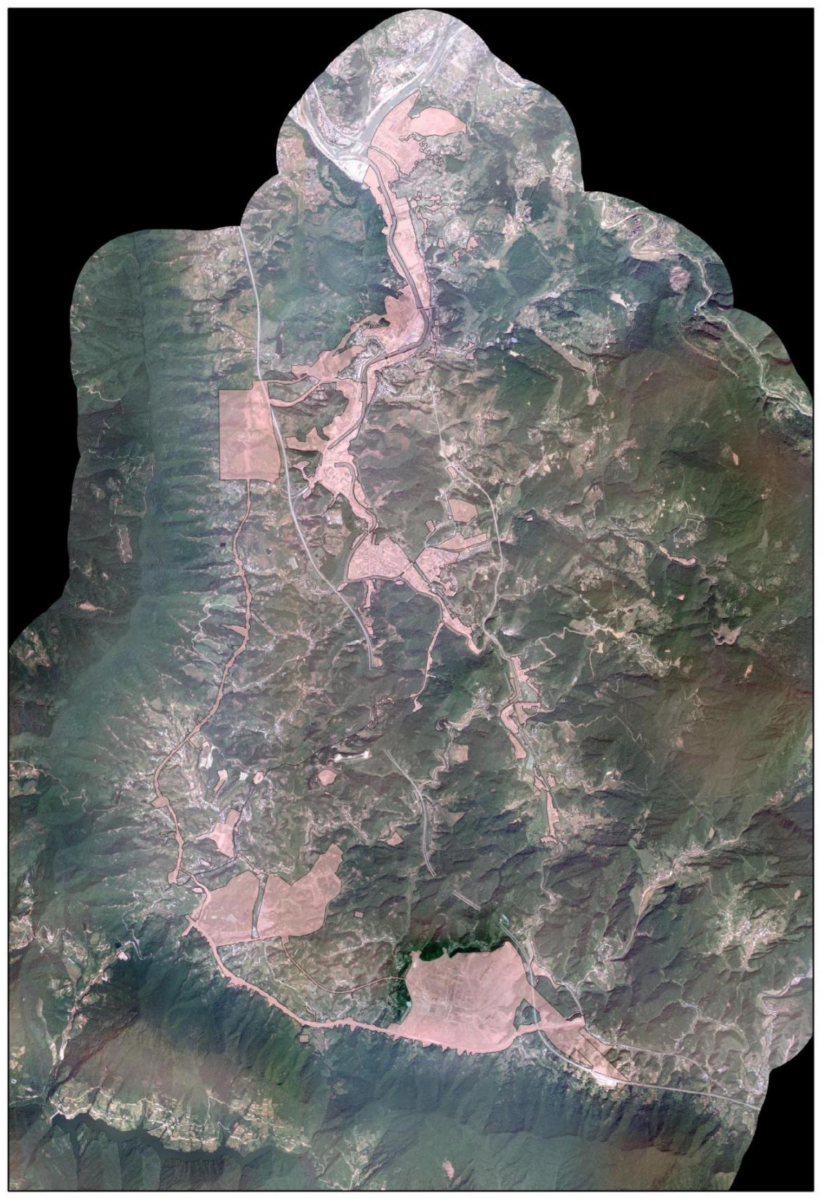

图例
        - “三区三线”范围
N

